

ZÁKLADNÍ ŠKOLA SLOVAN, KROMĚŘÍŽ, PŘÍSPĚVKOVÁ ORGANIZACE
ZEYEROVA 3354, 767 01 KROMĚŘÍŽ

projekt v rámci vzdělávacího programu
VZDĚLÁNÍ PRO KONKURENCESCHOPNOST

ŠABLONA ČÍSLO: III/2
NÁZEV: INOVACE A ZKVALITNĚNÍ VÝUKY PROSTŘEDNICTVÍM ICT

PŘEDMĚT: PŘÍRODOPIS
ROČNÍK: VI.
TÉMA: ROSTLINNÁ BUŇKA
AUTOR: MGR. ROMANA HOLUBOVÁ
DATUM VYTVOŘENÍ: 22. 9. 2011

VY_32_INOVACE_24_RH

Anotace

Laboratorní práce je vytvořena k učivu 6. ročníku Rostlinná buňka.

V rámci laboratorní práce se žáci
- naučí zhotovit preparát k mikroskopování
- upevní si práci s mikroskopem
- zvládnou udělat nákres pozorovaného objektu
- dokážou formulovat to, co v rámci laboratorní práce dělali, co pozorovali

Součástí laboratorní práce je laboratorní protokol ke kopírování a vzor, jak by měla hotová laboratorní práce vypadat.

Speciální vzdělávací potřeby
- psací potřeby, mikroskop, potřeby k mikroskopování, cibule (žlutá i červená), inkoust

Délka aktivity
- jedna vyučovací hodina

Zkušenosti po ověření
- žáci umí připravit preparát k mikroskopování, pozorují ho, dokážou provést nákres pozorování a formulovat závěr laboratorní práce
- žáky zaujalo zhotovení a pozorování preparátu
- někteří žáci měli potíže s formulací závěru laboratorní práce

LABORATORNÍ PRÁCE Č.

Jméno, třída: Datum:

Téma: ROSTLINNÁ BUŇKA

Úkol: Pozorujte buňky cibule mikroskopem, nakreslete jejich tvar a popište dobře
viditelné části buňky.

Potřeby: žlutá a červená cibule, mikroskop, podložní sklo, krycí sklíčko, pinzeta, kapátko, voda,
červený inkoust, proužky filtračního papíru

Postup: 1. Do kapky vody zbarvené červeným inkoustem na podložním skle vložte pinzetou
kousek pokožky cibule.
2. Překryjte krycím sklíčkem, přebytečnou tekutinu odsajte.
3. Pozorujte nejprve při malém zvětšení.
4. Vybranou skupinu buněk pozorujte při větším zvětšení.
5. Nakreslete 4 sousední pozorované buňky a popište jejich části.

Nákres:

Pozorování:

Závěr:

LABORATORNÍ PRÁCE Č.

Jméno, třída: Datum:

Téma: ROSTLINNÁ BUŇKA

Úkol: Pozorujte buňky cibule mikroskopem, nakreslete jejich tvar a popište dobře
viditelné části buňky.

Potřeby: žlutá a červená cibule, mikroskop, podložní sklo, krycí sklíčko, pinzeta, kapátko, voda,
červený inkoust, proužky filtračního papíru

Postup: 1. Do kapky vody zbarvené červeným inkoustem na podložním skle vložte pinzetou
kousek pokožky cibule.
2. Překryjte krycím sklíčkem, přebytečnou tekutinu odsajte.
3. Pozorujte nejprve při malém zvětšení.
4. Vybranou skupinu buněk pozorujte při větším zvětšení.
5. Nakreslete 4 sousední pozorované buňky a popište jejich části.

Nákres:

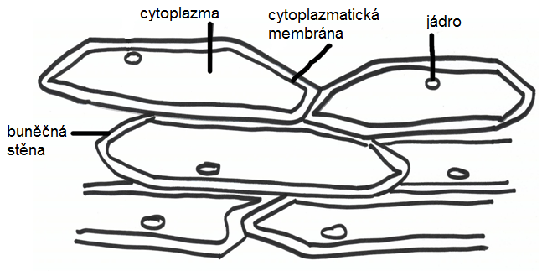

Pozorování:

Buňky vyplňují velké vakuoly, cytoplazma s jádrem je zatlačená k buněčným stěnám.

Závěr:

Tělo rostlin je tvořeno buňkami, které mají tyto základní části: jádro, buněčnou stěnu, cytoplazmatickou membránu a cytoplazmu.
V rámci laboratorní práce jsme se naučili zhotovit preparát z pokožky cibule.

Citace

▪ vlastní tvorba
▪ ilustrace: archiv autora

